**ПРИМЕР №8**

Задача: реализация 3D модели построение эквидистантной поверхности

**Поэтапное построение эскиза.**

1. Описание основного кода:

void MakeUserCommand1()

{

// Базовая поверхность вращения: построение по образующей, оси вращения и углу

// Массив точек для эскиза

SArray<MbCartPoint3D> arrGenPnts(7);

arrGenPnts.Add(MbCartPoint3D(2.5, 20, 0));

arrGenPnts.Add(MbCartPoint3D(4, 10, 0));

arrGenPnts.Add(MbCartPoint3D(9.7, 7.4, 0));

arrGenPnts.Add(MbCartPoint3D(9.7, 4, 0));

arrGenPnts.Add(MbCartPoint3D(7.6, 2.2, 0));

arrGenPnts.Add(MbCartPoint3D(10, -7, 0));

arrGenPnts.Add(MbCartPoint3D(9.8, -11, 0));

MbBezier3D* pGenCurve = new MbBezier3D(arrGenPnts, false);

MbAxis3D axRev(MbCartPoint3D(0, 0, 0), MbVector3D(0, 1, 0));

MbRevolutionSurface* pBaseSurf = new MbRevolutionSurface(

*pGenCurve, axRev, 2 * M_PI, false);

// Построение эквидистантной поверхности

MbOffsetSurface* pOffSurf = new MbOffsetSurface(*pBaseSurf, 5, false);

// Смещение pOffSurf вдоль оси X для удобства отображения

pOffSurf->Move(MbVector3D(45, 0, 0));

// Отображение поверхностей

viewManager->AddObject(Style(1, GREEN), pBaseSurf);

// Уменьшение счетчика ссылок динамически созданных объектов ядра

::DeleteItem(pGenCurve);

::DeleteItem(pBaseSurf);

::DeleteItem(pOffSurf);

}

**Результат построения.**

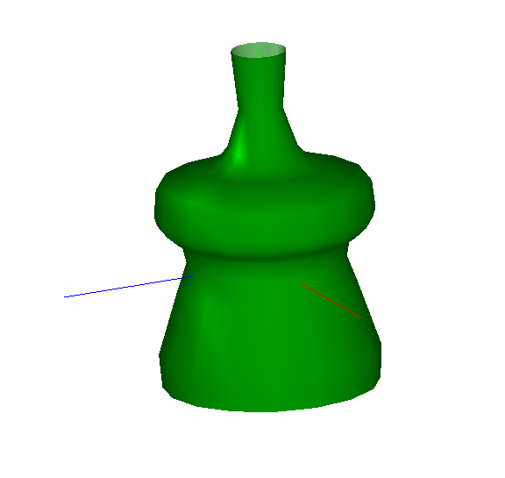

**Код программы.**

void MakeUserCommand1()

{

// Базовая поверхность вращения: построение по образующей, оси вращения и углу

SArray<MbCartPoint3D> arrGenPnts(7);

arrGenPnts.Add(MbCartPoint3D(2.5, 20, 0));

arrGenPnts.Add(MbCartPoint3D(4, 10, 0));

arrGenPnts.Add(MbCartPoint3D(9.7, 7.4, 0));

arrGenPnts.Add(MbCartPoint3D(9.7, 4, 0));

arrGenPnts.Add(MbCartPoint3D(7.6, 2.2, 0));

arrGenPnts.Add(MbCartPoint3D(10, -7, 0));

arrGenPnts.Add(MbCartPoint3D(9.8, -11, 0));

MbBezier3D* pGenCurve = new MbBezier3D(arrGenPnts, false);

MbAxis3D axRev(MbCartPoint3D(0, 0, 0), MbVector3D(0, 1, 0));

MbRevolutionSurface* pBaseSurf = new MbRevolutionSurface(

*pGenCurve, axRev, 2 * M_PI, false);

// Построение эквидистантной поверхности

MbOffsetSurface* pOffSurf = new MbOffsetSurface(*pBaseSurf, 5, false);

// Смещение pOffSurf вдоль оси X для удобства отображения

pOffSurf->Move(MbVector3D(45, 0, 0));

// Отображение поверхностей

viewManager->AddObject(Style(1, GREEN), pBaseSurf);

// Уменьшение счетчика ссылок динамически созданных объектов ядра

::DeleteItem(pGenCurve);

::DeleteItem(pBaseSurf);

::DeleteItem(pOffSurf);

}